Тема ОВОЩИ
- Называть овощи, уметь образовывать уменьшительно-ласкательные формы слов:
помидор – помидорчик, огурец – огурчик, баклажан – баклажанчик, морковь – морковка, репа – репка, тыква – тыковка, лук – лучок, чеснок – чесночок… .
- Где растут овощи? Почему это место называется ОГОРОД?
- Какие овощи растут В земле, а какие НА земле? Дай полный ответ: *Морковь растет В земле. *Капуста растет НА земле. и т.д.
- Догадайся, что растет на чесночной грядке? А как назвать грядку, где растет морковь?
свЁкла?
лук?
капуста?
баклажаны?
огурцы?
помидоры?
- Что такое УРОЖАЙ? Урожай каких овощей мы собираем? (употребление формы родительного падежа сущ-х)
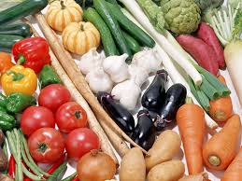
- Как мы собираем урожай? Что из овощей мы
- срезаем - ………..
- срываем - ……….
- выкапываем - ………….
- выдергиваем - ………….
- Для чего нам нужны овощи, что мы можем из них приготовить? (четко проговаривать предлог ИЗ).
- Если овощи сварили, они стали ВАРЕНЫЕ.
пожарили - ………., потушили - ……….., заквасили - ………… .
- Учи наизусть, сопровождай речь движениями рук:
Мы капусту рубим, рубим,  Мы капусту жмем, жмем,  Мы капусту солим, солим  И в бочку кладем. | Ребром 2х ладоней поочередно стучим по столу.  Одновременно сжимаем 2 ладони в кулаки и разжимаем.  Пальцы обеих рук собрать в щепоть, имитируем соление.  Ладони обеих рук в форме ковшика как бы подхватывают «капусту» и закладывают в воображаемую бочку.
- Установление смысловой связи.
Подумай и скажи, почему эти предметы нарисовали рядом:
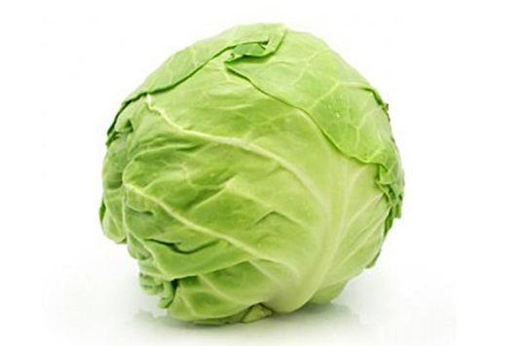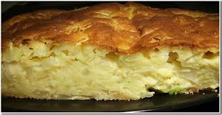

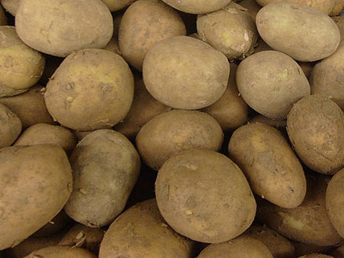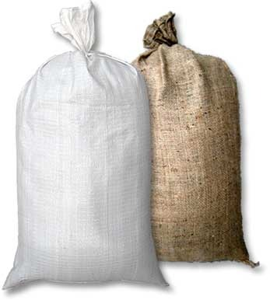

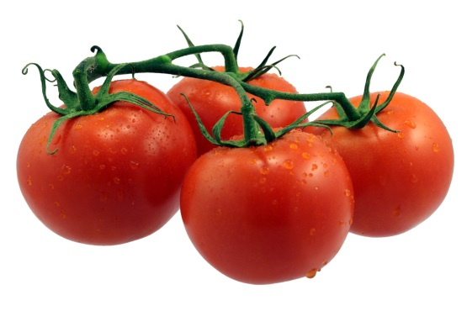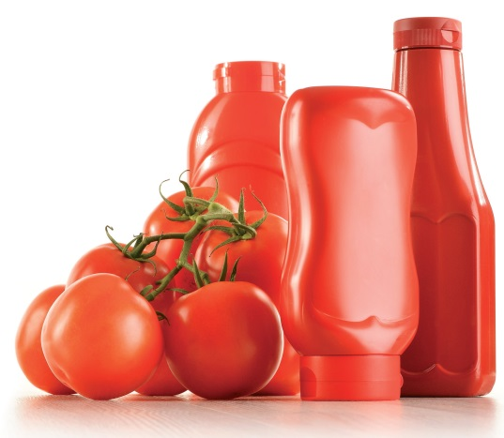

- Назови лишний предмет. Объясни свой выбор.
- морковь, огурцы, репа, кабачок. (огурцы, т.к. слово во множ. числе)
- Чесночок, огурчик, помидор, баклажанчик. (помидор, т.к. все остальные названы ласково)
- капуста, морковь, репа, редька. (капуста, т.к. она растет НА земле)
- лук, перец, чеснок, тыква. (тыква, т.к. о ней мы скажем ОНА МОЯ)

